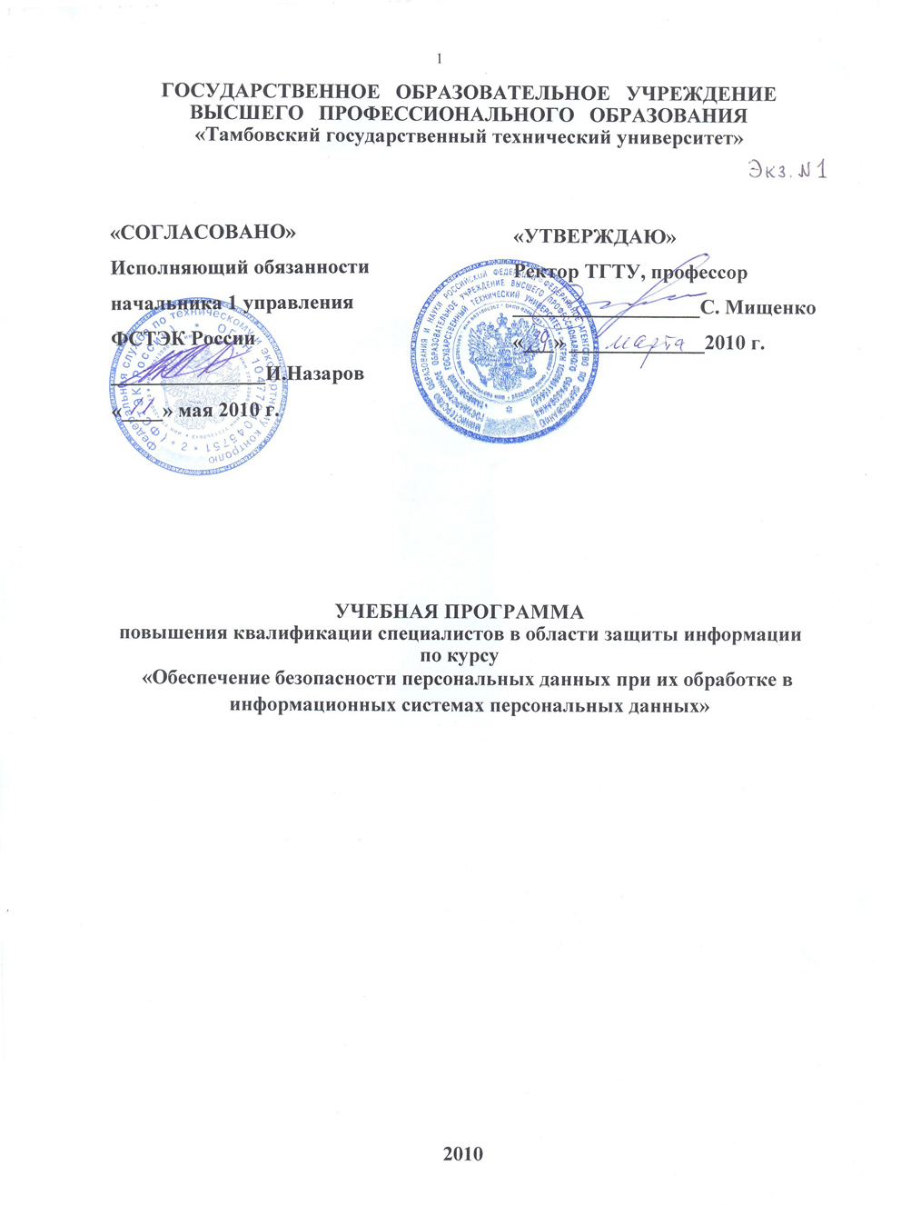

- ВВЕДЕНИЕ

Образовательная программа "Обеспечение безопасности персональных данных при их обработке в информационных системах персональных данных" разработана в соответствии с правовыми и нормативными документами, в области информационной безопасности, введёнными в действие указами Президента Российской Федерации и постановлениями Правительства Российской Федерации. Основой для разработки программы являются документы, регламентирующие вопросы защиты персональных данных, утверждённые 15.02.2008 ФСТЭК России: "Базовая модель угроз безопасности персональных данных при их обработке в информационных системах персональных данных", "Методика определения актуальных угроз безопасности персональных данных при их обработке в информационных системах персональных данных", а также «Положение о методах и способах защиты информации в информационных системах персональных данных», утверждённое приказом ФСТЭК России от 05.02.10 №58.
При разработке программы выполнены требования к содержанию дополнительных профессиональных программ, утверждённые приказом Минобразования России от 18.06.1997 № 1221.
Цель обучения по программе: обеспечить слушателей теоретическими знаниями и практическими навыками планирования, организации и проведения работ по обеспечению безопасности персональных данных при их обработке в информационных системах в условиях существования угроз безопасности информации.
Поставленная цель достигается решением следующих задач:
изучением правовых и организационных основ обеспечения безопасности персональных данных в информационных системах персональных данных;
изучением методов и процедур выявления угроз безопасности персональных данных в информационных системах персональных данных и оценки степени их опасности;
практической отработкой способов и порядка проведения работ по обеспечению безопасности персональных данных при их обработке в информационных системах персональных данных.
Категория слушателей: специалисты органов государственной власти, местного самоуправления, организаций и учреждений, осуществляющие разработку и эксплуатацию автоматизированных информационных систем, обеспечивающих обработку, хранение и передачу персональных данных.
Продолжительность обучения: 72 часа.
Форма обучения: очная (с отрывом от работы).
Режим занятий: 8 часов аудиторной учебной работы под руководством преподавателя в день.
В результате изучения курса слушатели должны:
быть ознакомлены:
с концептуальными основами защиты информации в стране;
с лицензированием деятельности в области защиты информации;
с документами национальной системы стандартизации, действующими в области защиты информации;
знать:
основные виды угроз безопасности персональных данных;
физическую природу и причины возникновения технических каналов утечки информации при её обработке в информационных системах персональных данных;
содержание основных нормативных актов, регламентирующих порядок организации работ по обеспечению безопасности персональных данных;
основные положения по категорированию и обоснованию требований по защите информации в информационных системах персональных данных;
методы и процедуры выявления угроз безопасности персональных данных;
содержание и порядок организации работ по выявлению угроз безопасности персональных данных;
организацию контроля и оценки степени безопасности персональных данных при их обработке в информационных системах персональных данных;
уметь:
планировать организацию мероприятий по обеспечению безопасности персональных данных;
разрабатывать необходимые документы в интересах организации работ по обеспечению безопасности персональных данных;
производить категорирование персональных данных и обосновывать требования по защите информации в информационных системах персональных данных;
использовать методики оценки актуальных угроз безопасности персональных данных при их обработке в информационных системах персональных данных;
иметь навык:
применения организационных мер и программно-аппаратных средств обеспечения безопасности персональных данных при их обработке в информационных системах персональных данных от несанкционированного доступа.
2. ПЕРЕЧЕНЬ ТЕМ

№ п/п | Наименование тем
1 | Раздел № 1. Общие вопросы технической защиты информации
2 | Тема № 1. Правовые и организационно-распорядительные документы в области технической защиты информации
3 | Тема № 2. Выявление угроз безопасности информации на объектах информатизации, основные организационные меры, технические и программные средства защиты информации от несанкционированного доступа
4 | Тема № 3. Основные организационные меры и технические средства защиты информации от утечки по техническим каналам на объектах информатизации и в защищаемых помещениях
5 | Раздел № 2. Организация обеспечения безопасности персональных данных в информационных системах персональных данных
6 | Тема № 4. Угрозы безопасности персональных данных при их обработке в информационных системах персональных данных
7 | Тема № 5. Основы организации и ведения работ по обеспечению безопасности персональных данных при их обработке в информационных системах персональных данных
8 | Тема № 6. Рекомендации по обеспечению безопасности и контролю безопасности персональных данных при их обработке в информационных системах персональных данных

4. НАИМЕНОВАНИЕ ВИДОВ ЗАНЯТИЙ ПО ТЕМАМ

п/п | Наименование тем |  | Всего часов |  | Лек-ции |  | Практиче- ские занятия |  | Семи- нары |  | Само стоят работа | Зачёт
1 | Раздел № 1.  Общие вопросы технической защиты информации |  | 48 |  | 28 |  | 14 |  | 4 |  | 2
2 | Тема № 1.  Правовые и организационно-распорядительные документы в области технической защиты информации |  | 8 |  | 8
3 | Тема № 2.  Выявление угроз безопасности информации на объектах информатизации, основные организационные меры, технические и программные средства защиты информации от несанкционированного доступа |  | 20 |  | 10 |  | 8 |  | 2
4 | Тема № 3.  Основные организационные меры и технические средства защиты информации от утечки по техническим каналам на объектах информатизации и в защищаемых помещениях |  | 20 |  | 10 |  | 6 |  | 2 |  | 2
5 |  | Раздел № 2.  Организация обеспечения безопасности персональных данных в информационных системах персональных данных | 20 | 12 |  | 2 |  | 4 |  | 2
6 |  | Тема № 4.  Угрозы безопасности персональных данных при их обработке в информационных системах персональных данных | 8 | 4 |  |  |  | 2 |  | 2
7 |  | Тема № 5.  Основы организации и ведения работ по обеспечению безопасности персональных данных при их обработке в информационных системах персональных данных | 6 | 4 |  | 2
8 |  | Тема № 6.  Рекомендации по обеспечению безопасности и контролю безопасности персональных данных при их обработке в информационных системах персональных данных | 6 | 4 |  |  |  | 2
9 |  | Итого по видам занятий | 68 | 40 |  | 16 |  | 8 |  | 4
10 |  | Всего | 72 | 40 |  | 16 |  | 8 |  | 4 |  | 4

5. МЕТОДИЧЕСКИЕ РЕКОМЕНДАЦИИ ПО РЕАЛИЗАЦИИ
УЧЕБНОЙ ПРОГРАММЫ

В процессе изучения данной программы необходимо использовать действующие законодательные акты в области защиты персональных данных в информационных системах обработки персональных данных, технической защиты информации, документы национальной системы стандартизации, организационно-распорядительные и нормативные документы ФСТЭК (Гостехкомиссии) России, а также соответствующие учебно-методические пособия, иллюстративный материал (презентации).
На лекционных занятиях излагаются наиболее важные и сложные вопросы, являющиеся теоретической основой нормативных документов и практических действий по защите персональных данных в информационных системах обработки персональных данных. Часть лекций может излагаться проблемным методом с привлечением слушателей для решения сформулированной преподавателем проблемы. С целью текущего контроля знаний в ходе лекций могут использоваться различные приёмы тестирования.
Теоретические вопросы по тематике курса, наиболее важные в профессиональной деятельности слушателей, выносятся для обсуждения на семинары. При подготовке к семинарам слушателям заранее выдаются вопросы, подготовка к которым требует самостоятельной работы с использованием рекомендованной литературы.
На практические занятия выносятся вопросы, усвоение которых требуется на уровне навыков и умений. Цикл практических занятий по применению программно-аппаратных средств защиты персональных данных при их обработке в информационных системах персональных данных (тема № 2), проводится в компьютерном классе с предварительной установкой необходимого программного обеспечения в компьютерной сети. Для проведения цикла практических занятий выделяются два преподавателя: ведущий преподаватель (лектор) и преподаватель для привития практических навыков. При проведении практических занятий необходимо отрабатывать задания, учитывающие специфику выполняемых функциональных обязанностей слушателями курсов по своему профессиональному предназначению, в том числе предусматривать задания с проведением деловых игр (эпизодов).
Практические занятия по обнаружению ТКУИ и отработке методического аппарата технического контроля (Тема № 3) проводятся по циклам на четырёх-шести рабочих местах (количество рабочих мест зависит от количества обучаемых в учебной группе). На каждом рабочем месте должен быть преподаватель, развёрнуто необходимое оборудование технического контроля и средства имитации ТКУИ.
Для проведения практических занятий должны использоваться методические разработки, позволяющие индивидуализировать задания обучаемым в зависимости от их должностных категорий. Такие задания представляют собой проблемные ситуационные варианты, различающиеся моделями информационных систем персональных данных, и набором конкретных действий, существенных для определённых категорий обучаемых, объединённых в соответствующую подгруппу.
В качестве формы итогового контроля полученных знаний выбран зачёт с оценкой, в процессе проведения которого применяются методы тестирования с использованием компьютерных технологий.

6. СПИСОК ОСНОВНОЙ ЛИТЕРАТУРЫ

- Закон Российской Федерации от 05.03.1992 №2446-1 "О безопасности".
- Федеральный закон от 27.07.2006 № 149-ФЗ "Об информации, информационных технологиях и о защите информации".
- Федеральный закон от 27.12.2002 № 184-ФЗ "О техническом регулировании".
- Федеральный закон от 27.07.2006 № 152 "О персональных данных"
- Указ Президента Российской Федерации от 16.08.2004 №1085 "Вопросы Федеральной службы по техническому и экспортному контролю" (с изменениями и дополнениями от 22.03.2005 № 330, от 20.07.2005 № 846, от 30.11.2006 №1321).
- Указ Президента Российской Федерации от 17.03.2008 №351 "О мерах по обеспечению информационной безопасности Российской Федерации при использовании информационно-телекоммуникационных сетей международного информационного обмена".
- Концепция национальной безопасности Российской Федерации. Утверждена Указом Президента Российской Федерации от 17.12.1997 № 1300.
- Доктрина информационной безопасности Российской Федерации. Утверждена Президентом Российской Федерации 09.09.2000 № Пр-1895.
- Постановление Правительства Российской Федерации от 26.01.2006 №45 "Об организации лицензирования отдельных видов деятельности".
- Постановление Правительства Российской Федерации от 01.02.2006 № 54 "Об утверждении Положения об осуществлении государственного строительного надзора в Российской Федерации".
- Постановление Правительства Российской Федерации от 6.07.2008 № 512 "Об утверждении требований к материальным носителям биометрических персональных данных и технологиям хранения таких данных вне информационных систем персональных данных".
- Концепция защиты средств вычислительной техники и автоматизированных систем от несанкционированного доступа к информации. Гостехкомиссия России, 1992.
- Положение о сертификации средств защиты информации по требованиям безопасности информации. Утверждено приказом Гостехкомиссии России от 27.10.1995 № 199.
- Специальные требования и рекомендации по технической защите конфиденциальной информации (СТР-К). Утверждены приказом Гостехкомиссии России от 30.08.2002 № 282.
- Сборник временных методик оценки защищённости конфиденциальной информации от утечки по техническим каналам. Гостехкомиссия России, 2002.
- Руководящий документ. Безопасность информационных технологий. Критерии оценки безопасности информационных технологий. Утвержден приказом председателя Гостехкомиссии России от 19.06.2002 № 187.
- Приказ ФСТЭК России, ФСБ России, Мининформсвязи России от 13.02.2008 № 55/86/20 "Об утверждении Порядка проведения классификации информационных систем персональных данных".
- Базовая модель угроз безопасности персональных данных при их обработке в информационных системах персональных данных. Утверждена заместителем директора ФСТЭК России 15.02.2008.
- Методика определения актуальных угроз безопасности персональных данных при их обработке в информационных системах персональных данных. Утверждена заместителем директора ФСТЭК России 15.02.2008.
- Положение о методах и способах защиты информации в информационных системах персональных данных. Утверждено приказом ФСТЭК России от 05.02.10 №58.
- Руководящий документ. Средства вычислительной техники. Защита от несанкционированного доступа к информации. Показатели защищенности от несанкционированного доступа к информации. Утверждён решением председателя Гостехкомиссии России от 30.03.1992.
- Руководящий документ. Автоматизированные системы. Защита от несанкционированного доступа к информации. Классификация автоматизированных систем и требования по защите информации. Утверждён решением председателя Гостехкомиссии России от 30.03.1992.
- Руководящий документ. Средства вычислительной техники. Межсетевые экраны. Защита от несанкционированного доступа. Показатели защищенности от несанкционированного доступа к информации. Утверждён решением председателя Гостехкомиссии России от 25.07.1997.
- Руководящий документ. Временное положение по организации разработки, изготовления и эксплуатации программных и технических средств защиты информации от несанкционированного доступа в автоматизированных системах и средствах вычислительной техники. Утверждён решением председателя Гостехкомиссии России от 30.03.1992.
- Руководящий документ. Защита информации. Специальные защитные знаки. Классификация и общие требования. Утверждён решением председателя Гостехкомиссии России от 25.07.1997.
- Руководящий документ. Защита от несанкционированного доступа к информации. Часть 1. Программное обеспечение средств защиты информации. Классификация по уровню контроля отсутствия недекларированных возможностей. Утверждён приказом председателя Гостехкомиссии России от 04.06.1999 № 114.
- ГОСТ Р 52069.0-2003 "Защита информации. Система стандартов. Основные положения".
- ГОСТ Р 52447-2005 "Защита информации. Техника защиты информации. Номенклатура показателей качества".
- ГОСТ Р 50922-2006 "Защита информации. Основные термины и определения".
- ГОСТ Р 51275-2006 "Защита информации. Объект информатизации. Факторы, воздействующие на информацию. Общие положения" (взамен ГОСТ Р 51275-96).
- ГОСТ Р 52863-2007 "Защита информации. Автоматизированные системы в защищенном исполнении. Испытания на устойчивость к намеренным силовым электромагнитным воздействиям. Общие требования.
- 7J3.ГOCT Р ИСО/МЭК 15408-l-2002 "Информационная технология. Методы и средства обеспечения безопасности. Критерии оценки безопасности информационных технологий". Часть 1. Введение и общая модель (на основе прямого применения международного стандарта ИСО/МЭК 15408:99).
- ГОСТ Р ИСО/МЭК 15408-2-2002 "Информационная технология. Методы и средства обеспечения безопасности. Критерии оценки безопасности информационных технологий". Часть 2. Функциональные требования безопасности (на основе прямого применения международного стандарта ИСО/МЭК 15408:99).
- ГОСТ Р ИСО/МЭК 15408-3-2002 "Информационная технология. Методы и средства обеспечения безопасности. Критерии оценки безопасности информационных технологий". Часть 3. Требования доверия к безопасности (на основе прямого применения международного стандарта ИСО/МЭК 15408:99).
7. СПИСОК ДОПОЛНИТЕЛЬНОЙ ЛИТЕРАТУРЫ

- Белов Е.Б. Основы информационной безопасности: Учебн. пособие/ Белов Е.Б., Лось В.П., Мещеряков Р.В., Шелупанов А.А. - М.: Горячая линия - Телеком, 2005.
- Бузов Г.А. Защита от утечки информации по техническим каналам: Учебн. пособие / Бузов Г.А., Калинин СВ., Кондратьев А.В.- М.: Горячая линия - Телеком, 2005.
- Герасименко В.А. Защита информации в автоматизированных системах обработки данных, -М.: Энергоатомиздат, 1994-Книга 1 и 2.
- Герасименко В.А. Основы защиты информации./ Герасименко В.А., Малюк А.А. - М.: МОПО РФ - МИФИ, 1997.
- Запечников СВ. Информационная безопасность открытых систем. Часть 1: Учебник для вузов / Запечников СВ., Милославская Н.Г., Толстой А.И., Ушаков Д.В. - М.: Горячая линия - Телеком, 2006.
- Малюк А.А. Введение в защиту информации в автоматизированных системах: Учебн. пособие для вузов / Малюк А.А., Пазизин СВ., Погожин Н.С - М.: Горячая линия - Телеком, 2004.
- Снытников А.А. Лицензирование и сертификация в области защиты информации. -М.: Гелиос АРВ, 2003.
- Стрельцов А.А. Правовое обеспечение информационной безопасности России: теоретические и методологические основы. -Минск, 2005.
- Хорев А.А. Защита информации от утечки по техническим каналам: Учебн. пособие. - М.: МО РФ, 2006.

- Язов Ю.К. Основы методологии количественной оценки эффективности защиты информации в компьютерных сетях. - Ростов-на-Дону: Издательство СКНЦ ВШ, 2006.
- Язов Ю.К. Основы технологий проектирования систем защиты информации в информационно-телекоммуникационных системах: Монография / Аграновский А.В., Мамай В.И., Назаров И.Г., Язов Ю.К. -Издательство СКНЦВШ, 2006.
- Будников С.А., Паршин Н.В. Информационная безопасность автоматизированных систем: Учебн. пособие - Воронеж, ЦПКС ТЗИ, 2009.
- Мельников В.В. Защита информации в компьютерных системах. -М., 1997.

- Щеглов А.Ю. Защита компьютерной информации от несанкционирован-ного доступа. - С-П., 2004.
- 6.19.Петраков А.В. Основы практической защиты информации. Учебное пособие. - М., 2005.
- Девянин П.Н. Садердинов А.А., Трайнев В.А. и др. Учебное пособие. Информационная безопасность предприятия. - М., 2006.

